汶上县人民政府办公室2021年政府信息公开
工作年度报告

本报告由汶上县人民政府办公室按照《中华人民共和国政府信息公开条例》（以下简称《条例》）和《中华人民共和国政府信息公开工作年度报告格式》（国办公开办函〔2021〕30号）要求编制。
本报告内容包括总体情况、主动公开政府信息情况、收到和处理政府信息公开申请情况、政府信息公开行政复议和行政诉讼情况、存在的主要问题及改进情况、其他需要报告的事项等六部分内容。
本报告所列数据的统计期限自2021年1月1日起至2021年12月31日止。本报告电子版可在汶上县人民政府门户网站“汶上县人民政府网”（www.wenshang.gov.cn）政府信息公开平台下载。如对本报告有疑问，请与汶上县人民政府办公室联系（地址：汶上县政和路899号；邮编：272500；电话：0537-7212216；传真：0537-7212982）。
一、总体情况
2021年汶上县人民政府办公室在县委、县政府的领导下，认真贯彻落实《中华人民共和国政府信息公开条例》和省、市政府信息公开工作部署，不断加强政府信息公开的组织和推进工作，健全政府信息公开内部工作流程，规范政府信息公开申请处理程序，县政府办公室政府信息公开工作有序推进。
（一）主动公开情况
2021年汶上县人民政府办公室主动公开政府信息228条，主要包括以县政府和县政府办公室名义印发的政策文件31条，政策解读43条，县政府常务会议相关信息64条，政府公报27条。
一是健全县政府办公室内部政府信息公开工作制度。2021年，县政府办公室印发了《2021年政务公开工作实施方案》，要求拟公开政府信息由各相关科室按要求提供信息内容，做好政府信息公开审查工作。加大信息主动公开力度，将政府信息公开工作纳入日常工作安排部署。建立长效机制，定期关注和梳理已公开政府信息材料内容，及时进行修改和更新，确保公开信息的准确性。建立了县政府办公室业务工作与政务公开联动机制，加强科室沟通与交流，形成工作合力，整体推进政务公开工作。

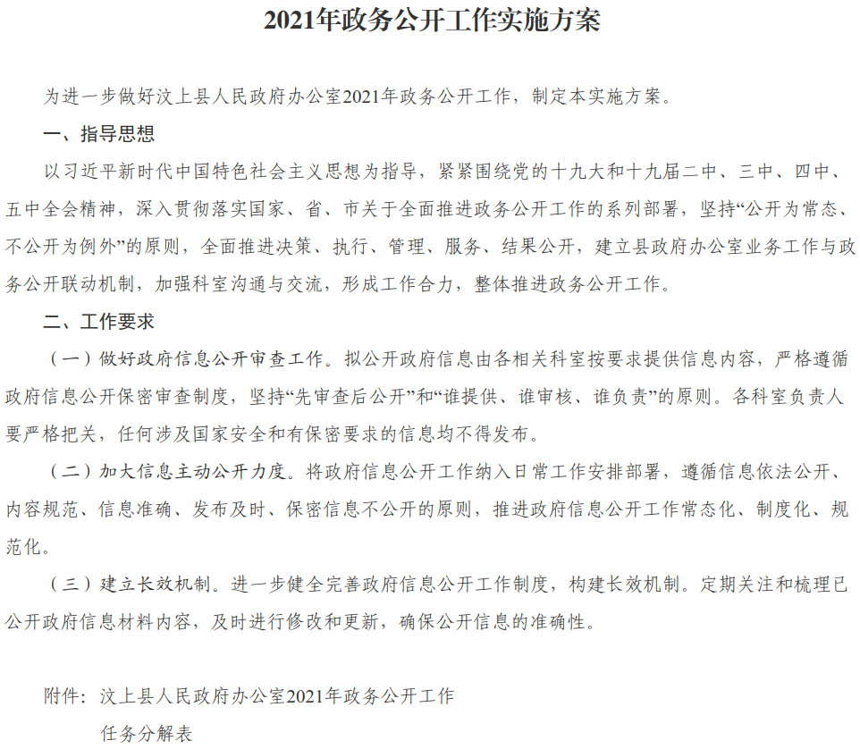
二是完善机构职能信息公开。汶上县人民政府办公室按照统一格式公开了县政府办公室的领导信息、主要职责、内设机构和基本信息，具体包括办公地址、办公时间、联系方式等。并根据人事变动和“三定”方案进行动态更新。
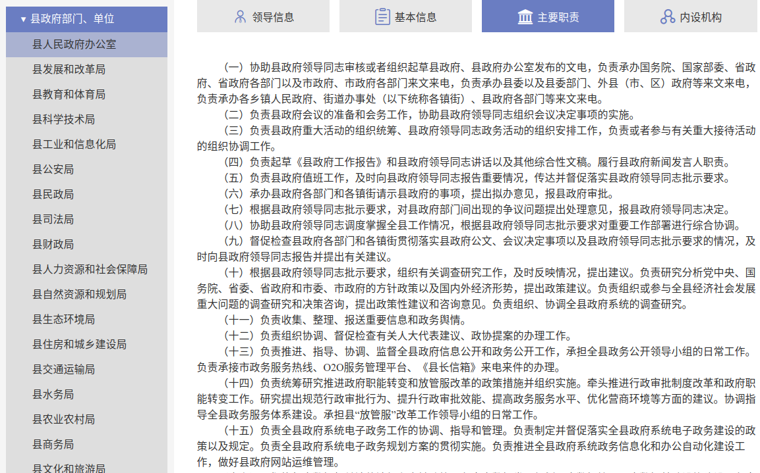
三是集中展示政策解读信息。2021年共公开县政府文件20件，县政府办公室文件21件，政策解读43条。新增汶上县政策解读专题栏目，围绕“六稳”、“六保”，优化营商环境、疫情防控、乡村振兴、保民生保安全等重点工作部署安排，通过简明问答、图解、视频、动漫等多种形式对政策文件进行解读。
四是继续做好回应社会关切及互动交流。2021年，我县共办理政务服务热线43706件，按时办结率接近100%，服务态度满意率99.47%，办理结果满意率98.28%，位居全市前列。县长信箱受理443件，办结率100%。
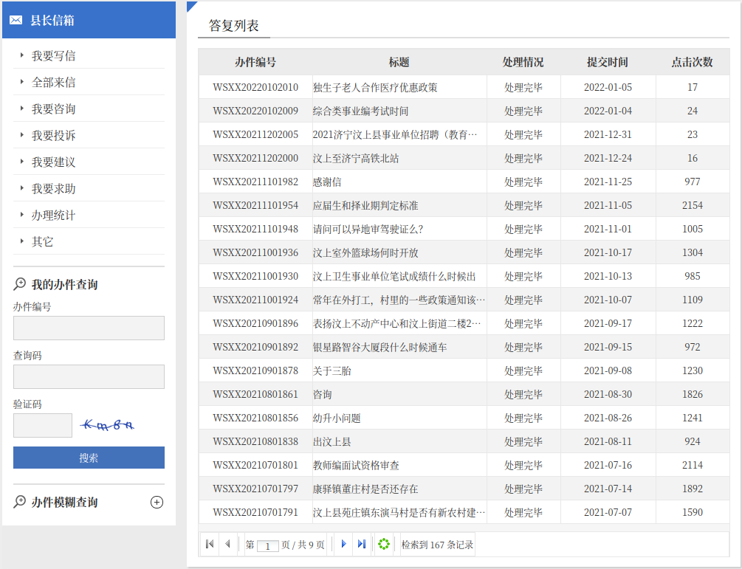
（二）依申请公开情况
汶上县人民政府办公室不断规范依申请公开办理工作流程。建立登记、审核、办理、答复、归档等一整套工作流程。2021年，汶上县政府及办公室新收政府信息公开申请13件，2020年结转2件；全年答复政府信息公开申请13件，结转2022年度继续办理2件。其中，予以公开的1件，部分公开的5件，无法提供的6件，其他处理的1件。和2020年相比，新收政府信息公开申请数量在减少，可公开的政府信息数量不断增加，无法提供的数量不断减少。
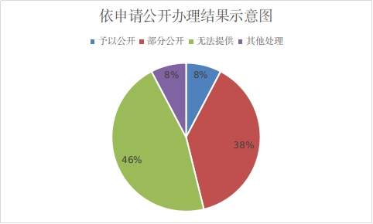
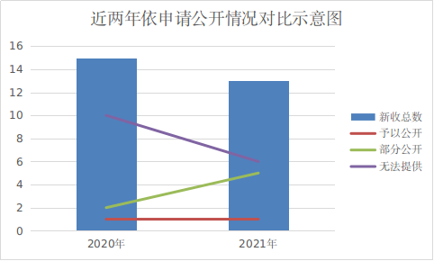
（三）政府信息管理情况
一是严格保密审查。建立健全政府信息公开保密审查机制，严格遵循政府信息公开保密审查制度，坚持“先审查后公开”和“谁提供、谁审核、谁负责”的原则。各科室负责人要严格把关，任何涉及国家安全和有保密要求的信息均不得发布。
二是完善政府网站检索功能。对政府网站提供搜索查询功能，包括简单检索、高级检索和智能检索，按照类型、主题、体裁等对文件进行多维度分类。完善政策文件检索功能，提高了政策文件搜索结果地准确性和易用性。
（四）政府信息公开平台建设情况
一是优化政府信息公开专栏。2021年根据国家、省、市政务公开安排部署和我县工作实际，新增民生实事项目落实、县政府工作报告决策事项落实、政策解读、乡村振兴、优化营商环境、重大决策预公开、会议公开、财政预决算等专栏，集中公开政府信息，做到方便群众查阅。
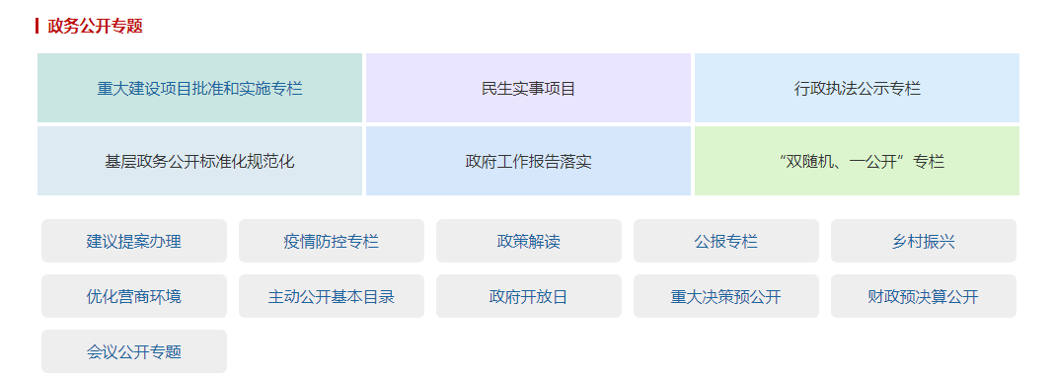

二是加强政务新媒体监管。做好“汶上政务”微信公众号信息发布和维护工作。2021年“汶上政务”共发布信息106条，内容包括县政府办公室日常会议、党建活动、工作动态、最新通知等。
三是推进政务公开专区建设。为高质量推进全县基层政务公开标准化规范化工作，打通政务公开服务群众“最后一公里”。2021年8月，汶上县人民政府办公室印发了《关于进一步加强政务公开专区建设工作的通知》，要求有关县直部门建立县级政务公开专区，各乡镇（街道）人民政府（办事处）依托乡镇（街道）为民服务中心建设政务公开专区，并鼓励选取有条件的村居（社区）建设政务公开专区。
（五）监督保障情况
一是纳入考核标准，加强工作监督。为深入开展我县政务公开工作，2021年将政务公开纳入我县县直部门高质量发展政绩考核指标标准，县政府办公室对区县直部门政务公开制定了考核细则。
二是调整领导小组，健全领导机制。2021年，汶上县人民政府办公室加强组织领导，根据人事变动和工作需要，及时对汶上县政务公开领导小组成员进行了调整，确定了以分管县长同志任组长，政府办公室主要负责同志任副组长的政务公开领导小组。县政府办公室专门设立政务公开办公室并配备了专职人员，具体负责组织协调、指导推进、监督检查全县政务公开工作。
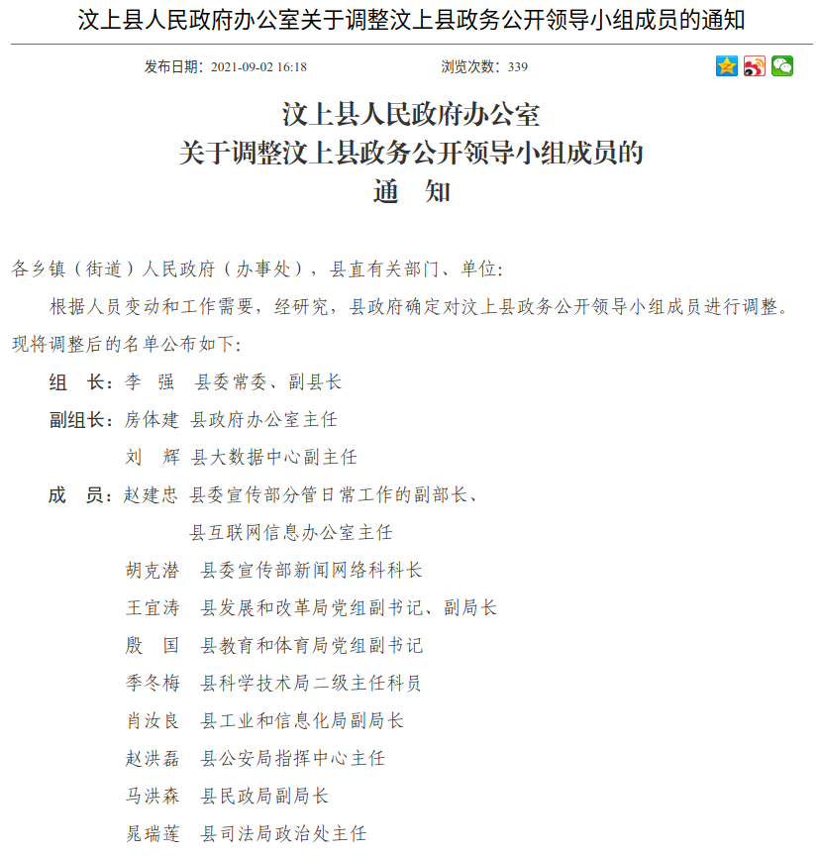
三是开展政府信息公开培训，提升政务公开业务水平。2021年，汶上县人民政府办公室根据年初制定的政务公开培训计划举办了政务公开迎评重点工作培训会，进一步提高我县政务公开工作人员的素质和专业化水平，推进我县政务公开工作深入开展。
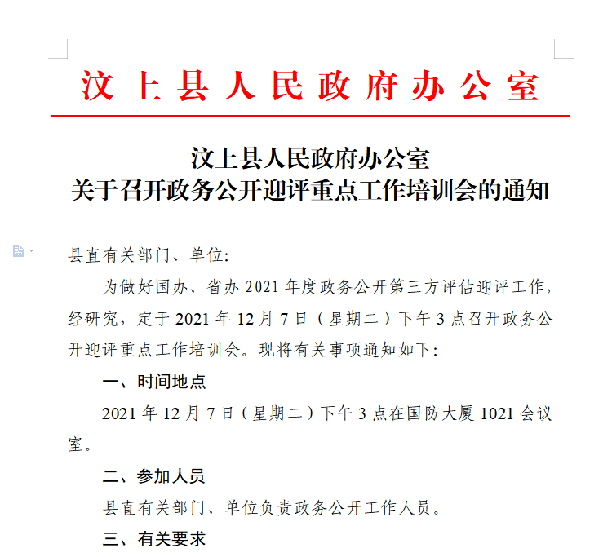
二、主动公开政府信息情况
第二十条第（一）项
信息内容 | 本年制发件数 | 本年废止件数 | 现行有效件数
规章 | 0 | 0 | 0
行政规范性文件 | 0 | 0 | 0
第二十条第（五）项
信息内容 | 本年处理决定数量
行政许可 | 0
第二十条第（六）项
信息内容 | 本年处理决定数量
行政处罚 | 0
行政强制 | 0
第二十条第（八）项
信息内容 | 本年收费金额（单位：万元）
行政事业性收费 | 0
三、收到和处理政府信息公开申请情况
（本列数据的勾稽关系为：第一项加第二项之和，等于第三项加第四项之和） |  |  | 申请人情况
 |  |  | 自然人 | 法人或其他组织 |  |  |  |  | 总计
 |  |  | 自然人 | 商业  企业 | 科研  机构 | 社会公益组织 | 法律服务机构 | 其他 | 总计
一、本年新收政府信息公开申请数量 |  |  | 13 | 0 | 0 | 0 | 0 | 0 | 13
二、上年结转政府信息公开申请数量 |  |  | 2 | 0 | 0 | 0 | 0 | 0 | 2
三、本年度办理结果 | （一）予以公开 |  | 1 | 0 | 0 | 0 | 0 | 0 | 1
三、本年度办理结果 | （二）部分公开（区分处理的，只计这一情形，不计其他情形） |  | 5 | 0 | 0 | 0 | 0 | 0 | 5
三、本年度办理结果 | （三）不予公开 | 1.属于国家秘密 | 0 | 0 | 0 | 0 | 0 | 0 | 0
三、本年度办理结果 | （三）不予公开 | 2.其他法律行政法规禁止公开 | 0 | 0 | 0 | 0 | 0 | 0 | 0
三、本年度办理结果 | （三）不予公开 | 3.危及“三安全一稳定” | 0 | 0 | 0 | 0 | 0 | 0 | 0
三、本年度办理结果 | （三）不予公开 | 4.保护第三方合法权益 | 0 | 0 | 0 | 0 | 0 | 0 | 0
三、本年度办理结果 | （三）不予公开 | 5.属于三类内部事务信息 | 0 | 0 | 0 | 0 | 0 | 0 | 0
三、本年度办理结果 | （三）不予公开 | 6.属于四类过程性信息 | 0 | 0 | 0 | 0 | 0 | 0 | 0
三、本年度办理结果 | （三）不予公开 | 7.属于行政执法案卷 | 0 | 0 | 0 | 0 | 0 | 0 | 0
三、本年度办理结果 | （三）不予公开 | 8.属于行政查询事项 | 0 | 0 | 0 | 0 | 0 | 0 | 0
三、本年度办理结果 | （四）无法提供 | 1.本机关不掌握相关政府信息 | 6 | 0 | 0 | 0 | 0 | 0 | 6
三、本年度办理结果 | （四）无法提供 | 2.没有现成信息需要另行制作 | 0 | 0 | 0 | 0 | 0 | 0 | 0
三、本年度办理结果 | （四）无法提供 | 3.补正后申请内容仍不明确 | 0 | 0 | 0 | 0 | 0 | 0 | 0
三、本年度办理结果 | （五）不予处理 | 1.信访举报投诉类申请 | 0 | 0 | 0 | 0 | 0 | 0 | 0
三、本年度办理结果 | （五）不予处理 | 2.重复申请 | 0 | 0 | 0 | 0 | 0 | 0 | 0
三、本年度办理结果 | （五）不予处理 | 3.要求提供公开出版物 | 0 | 0 | 0 | 0 | 0 | 0 | 0
三、本年度办理结果 | （五）不予处理 | 4.无正当理由大量反复申请 | 0 | 0 | 0 | 0 | 0 | 0 | 0
三、本年度办理结果 | （五）不予处理 | 5.要求行政机关确认或重新出具已获取信息 | 0 | 0 | 0 | 0 | 0 | 0 | 0
三、本年度办理结果 | （六）其他处理 | 1.申请人无正当理由逾期不补正、行政机关不再处理其政府信息公开申请 | 0 | 0 | 0 | 0 | 0 | 0 | 0
三、本年度办理结果 | （六）其他处理 | 2.申请人逾期未按收费通知要求缴纳费用、行政机关不再处理其政府信息公开申请 | 0 | 0 | 0 | 0 | 0 | 0 | 0
三、本年度办理结果 | （六）其他处理 | 3.其他 | 1 | 0 | 0 | 0 | 0 | 0 | 1
三、本年度办理结果 | （七）总计 |  | 13 | 0 | 0 | 0 | 0 | 0 | 13
四、结转下年度继续办理 |  |  | 2 | 0 | 0 | 0 | 0 | 0 | 2
四、政府信息公开行政复议、行政诉讼情况
行政复议 |  |  |  |  | 行政诉讼
结果维持 | 结果  纠正 | 其他  结果 | 尚未  审结 | 总计 | 未经复议直接起诉 |  |  |  |  | 复议后起诉
 |  |  |  |  | 结果  维持 | 结果  纠正 | 其他  结果 | 尚未  审结 | 总计 | 结果  维持 | 结果  纠正 | 其他  结果 | 尚未  审结 | 总计
2 | 0 | 0 | 0 | 2 | 0 | 0 | 0 | 0 | 0 | 1 | 0 | 0 | 1 | 2
五、存在的主要问题及改进情况
针对2020年存在的会议公开工作流程不够规范，政策解读实效性不强，部分科室重视程度不够、公开意识有待于进一步加强等问题，县政府办公室制发了《汶上县人民政府办公室关于印发2021年政务公开工作实施方案的通知》，进一步明确了会议公开、政策解读、依申请公开等工作任务的具体要求、责任科室和分管领导，将公开责任落实到相关科室，并不断加强内部协调配合；严格落实政策性文件和解读材料“同步组织、同步审签、同步部署”制度，认真把关解读材料内容质量。县政府办公室政府信息和政务公开工作制度机制更加健全完善，以县政府、县政府办公室名义印发的政策性文件解读率达到100%，解读内容更加丰富，解读形式更加多样，解读的实效性不断增强，依申请公开答复更加合法合规。
2021年，县政府办公室政府信息和政务公开工作虽然取得了一定的成绩，但还存在会议公开不够及时、政策解读标准要求不够高、监督检查力度不够大的问题。针对存在的问题，县政府办公室将在上级政府信息公开工作主管部门的指导下，围绕县委、县政府中心工作以及县政府办公室承担的公开工作任务，突出做好以下几项工作：一是进一步加大县政府常务会议公开工作力度，及时公开会议报道、会议视频、会议图解、议题解读等相关信息；二是积极贯彻执行《山东省人民政府办公厅关于进一步规范和加强政策解读工作的通知》要求，进一步规范政策解读程序，对以县政府、县政府办公室名义制发的政策性文件的解读工作提出更高标准和更严要求，不断将政策解读工作推向深入；三是进一步加大监督检查力度并定期通报检查结果，切实提高全县政府信息公开和政务公开工作水平和实效。
六、其他需要报告的事项
（一）依据《政府信息公开信息处理费管理办法》，汶上县人民政府办公室2021年没有收取信息处理费情况。
（二）汶上县人民政府办公室落实2021年度政务公开工作要点情况。一是落实重点项目建设信息公开。2021年我县有5项重点项目，主要涉及到棚改和教育。2021年县政府办公室对重大建设项目专栏进行了改版，页面更加美观流畅。专栏主要公开了重点项目的招投标信息、征收土地信息、施工有关信息和质量安全监督信息等。二是落实优化营商环境信息公开。2021年县政府办公室对优化营商环境专栏进行改版升级，对旧版栏目根据内容进行了进一步细分，并增加了办事直达栏目和政企互动栏目。三是落实疫情防控信息公开。2021年县政府办公室继续做好疫情防控专栏的监督指导工作。对通知公告、防控服务、重要政策和健康知识目录进行定期检查，常态化公开我县发热门诊设置情况，核酸检测机构名单，新冠疫苗接种点信息。
（三）人大代表建议和政协提案办理结果公开情况。2021年，汶上县人民政府办公室共承办县政协委员提案3件，均已在规定时限内办复完毕，并向委员作出了书面答复。政协提案办理结果和办理总体情况已通过县政府门户网站政府信息公开专栏予以公开。

